Одинцово. Новости
среда, 11 августа

Подмосковье поделилось опытом выявления конфликта интересов в цифровом формате
14 мая 2021 г., 17:08

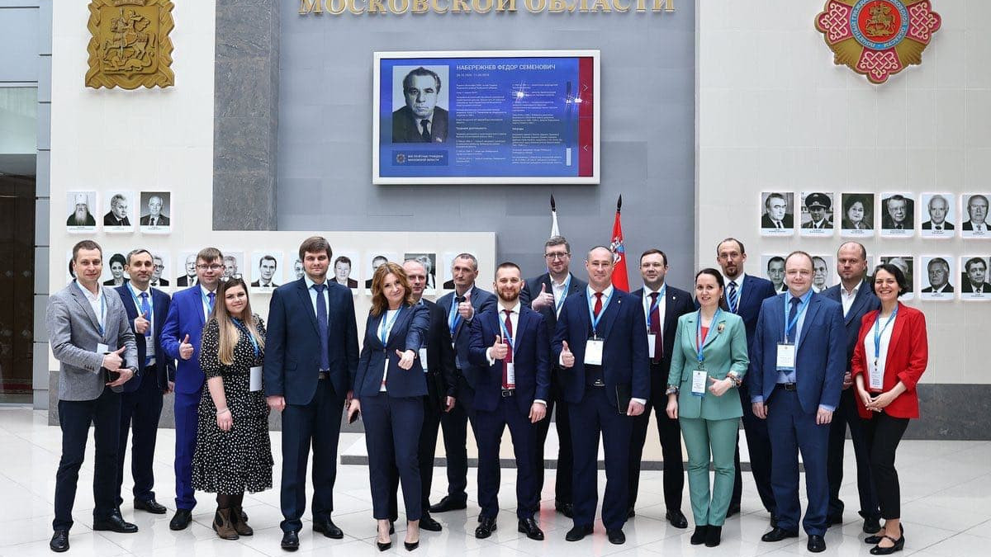

Опыт Главного управления региональной безопасности Московской области по профилактике коррупционных правонарушений, в том числе путем внедрения и совершенствования принципиально новых информационных систем выявления конфликта интересов, выделяет Московскую область как одного из лидеров среди субъектов России, сообщает пресс-служба ведомства.

«С целью передачи успешных профессиональных практик нашим коллегам из других регионов России, на базе Центра управления регионом правительства Московской области состоялось межрегиональное совещание с участием делегаций Белгородской, Тульской, Кировской и Нижегородской областей», - говорится в сообщении.

Совещание проведено по поручению губернатора Подмосковья и при поддержке управления президента РФ по вопросам противодействия коррупции для обеспечения общения на высшем экспертном уровне по актуальным вопросам использования цифровых технологий в сфере противодействия коррупции.

ГУРБ представил уникальный программный продукт, ориентированный на выявление конфликта интересов, а также признаков аффилированности заказчика и исполнителя в закупочной деятельности.

Помимо этого, с целью предупреждения конфликта интересов и минимизации коррупционных рисков, в области проводится системная работа с подведомственными учреждениями в соответствии с постановлением правительства «О мерах по предупреждению коррупции в государственных учреждениях Московской области, государственных унитарных предприятиях Московской области, созданных для выполнения задач, поставленных перед центральными исполнительными органами государственной власти Московской области и государственными органами Московской области».

Интерес коллег вызвала возможность получения информации об участии в деятельности коммерческих организаций руководителя и работников подведомственной организации, иных лиц, осуществляющих коррупционно-опасные функции, а также их родственников, путем заполнения деклараций конфликта интересов.

Такой механизм внедрен в Московской области с 2019 года и уже доказал свою эффективность. Взаимодействие и обмен лучшими профессиональными практиками на межрегиональном уровне будут продолжены.

